Suunnitelmadokumentti

Olio-ohjelmointi 2
Java EE
Linux Mobile Programming

Antti Lamminsalo G7719
Juho Pekki G8306

- Projektin lähtökohdat
- Toteutussuunnitelma
  - Luokkarakenne ja arkkitehtuuri
  - Web-socket-toiminnallisuus
  - QT-valikkorakenne
- Liitteet
  - Luokkakaavio
  - Server-client-logiikkakaavio
  - Mockup valikoista

1. Projektin lähtökohdat

Valitsimme harjoitustyömme aiheeksi shakkipelin, jota pystyisi pelaamaan kaverin kanssa tcp-yhteyden yli pistämällä pystyyn palvelimen (tässä tapauksessa javaee-toteutus) johon molemmat sitten yhdistäisivät.

Näimme mahdollisuuden yhdistellä muutamia kursseja tässä jaksossa yhdeksi harjoitustyökokonaisuudeksi, jossa olisi mahdollista hyödyntää tekniikoita kaikkien kurssien osa-alueilta. Asiakasohjelma tehtäisiin qt-frameworkilla ja sfml-kirjastolla. Palvelin toteutettaisiin javaee-serverinä.

2. Toteutussuunnitelma

2.1 Luokkarakenne ja arkkitehtuuri

Luokkarakenne ei ole tällä hetkellä täysin viimeisen päälle suunniteltu, mutta tarkoitus olisi että ainakin erilaiset pelinappulat periytyisivät kaikki samasta kantaluokasta.

Koosteluokkana, ja samalla myös sellaisena minne kaikki toiminta “keskittyy”, toimii Lauta-luokka. Se pitää sisällään kaikki nappulat sekä ruutu-oliot (jotka toimivat apuna logiikan kehittelyssä) ja jakelee siirtovuorot pelaajille sekä validoi tehdyt siirrot. Tässä toteutuksessa piilee kuitenkin yksi ongelma, sillä tälläisella mallinnustavalla emme ole saaneet aikaiseksi sellaista mallia, missä pääsisimme käyttämään nappulaluokissa virtuaalifunktioita ja näin toteuttamaan kurssin tavoitteita.

Yksi mahdollisuus olisi käänteinen malli, jossa kaikilla nappuloilla olisi osoittimen kautta pääsy lautaan ja näin muiden nappuloiden sijainteihin. Näin nappulat itse pystyisivät metodien kautta laskemaan, mihin niitä voi siirtää ja tästä voisi sitten saada aikaiseksi hieman aktiivisemman luokkarakenteen.

Linkitettyjen listojen rakenteita voisi hyödyntää, jos peliin tekisi mahdolliseen näyttää edellisiä siirtoja uudelleen. Tämä tosin ei vaatisi juurikaan välistäpoistoja tai insertointia, joten tästä tulisi melko passiivinen linkitetty lista.

2.2 Web-rakenne ja toiminnallisuus

Web-toiminnallisuus rakennettaisiin hyödyntämällä tcp-socket yhteyksiä. Palvelin jätetään yhteyksien synnyttyä kuuntelemaan viestejä socketeista ja välittämään tapahtumat taustalla pyörivään pelilogiikkaan (palvelimessa pyörivään tai asiakasohjelmiin) siirtoviestien saavuttua.

Minimissään palvelin onnistuisi ehkä jopa yksisäikeisenä prosessina, todennäköisesti kuitenkin tulemme tarvitsemaan useampaa säiettä (ainakin yksi molemmille pelaajille). Blokkaavat funktiot (accept, read) eivät tässä ohjelmistossa olisi niinkään haitta vaan osa toiminnallisuutta:

Kun palvelin käynnistetään, se odottaa ensimmäiseen sockettiin asiakasta, joka asetetaan pelaamaan valkoista puolta. Sitten jäädään odottamaan toista asiakasta, joka asetetaan mustalle puolelle. Tämän jälkeen palvelin jää odottamaan valkoisen pelaajan siirtoa, ja tämän suorittaessa siirron lähetetään palvelimelle rimpsu (esim “a1c8”) joka sitten palvelimelta lähetetään mustan pelaajan ohjelmaan ja liikutetaan siellä asianmukaista nappulaa.

En ole tässä vaiheessa ihan varma tulisiko pelilogiikka olla palvelimella vai tulisiko asiakasohjelmien tehdä logiikkalaskelmat molempien omissa päissään. Tällöin palvelimen ei tarvitsisi käytännössä tehdä muuta kuin välittää viestit eteenpäin(tämä saattaisi kylläkin mahdollistaa toisen pelaajan huijaamisen esim. muistiskannereita hyväksikäyttäen..).

Palvelin voisi periaatteessa tallentaa kaikki siirrot kantaan, josta niitä voisi myöhemmin katsoa ohjelmalla (käytännössä luomalla pelikohtaisen taulun molemmille joukkueille ja työntämällä siirtokoordinaatit sellaisenaan tauluun). Nämä ovat tietty sitten “ekstraa” mutta toisivat hienon lisän ohjelmaan.

2.3 QT-valikkorakenne

Päätarkoitus qt-rajapinnan hyödyntämisessä projektissa ainakin tässä vaiheessa olisi päävalikko, josta voisi joko yhdistää palvelimeen tai aloittaa pelin pelin paikallisesti. Myös yhteydenkatkaisunappi voisi löytyä. Emme ole ehtineet hirveästi näin aikaisessa vaiheessa valikoita miettiä mutta toivon että niihinkin saisi edes hieman qt-kurssia vastaavaa sisältöä.
En ole vielä varma olisiko palvelimen tietokannan selaukseen / käytyjen otteluiden katsomisen mahdollisuus toteutettavissa.

3. Liitteet

3.1 Luokkakaavio

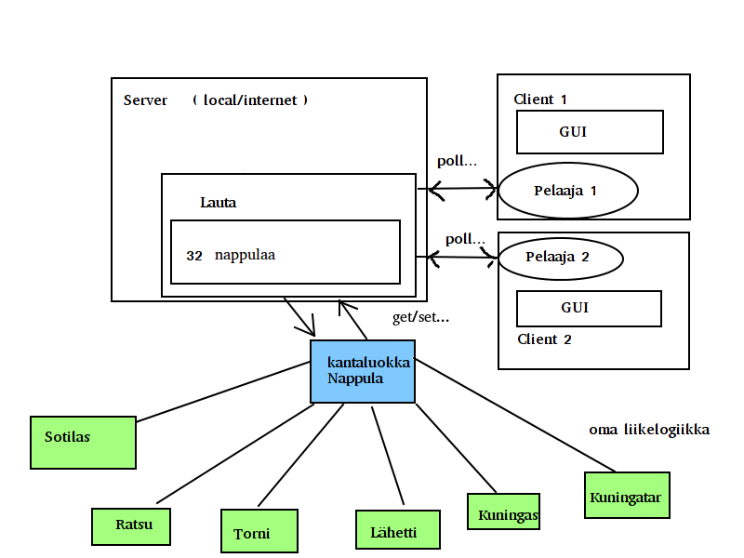

3.2 Server-client-logiikkakaavio

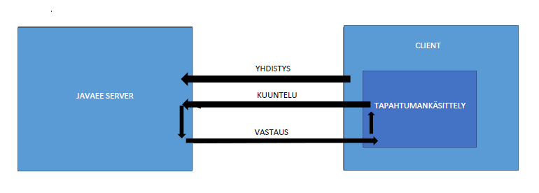

3.3 Mockup valikoista

